МОЛЧАНОВ ВЛАДИМИР НИКОЛАЕВИЧ

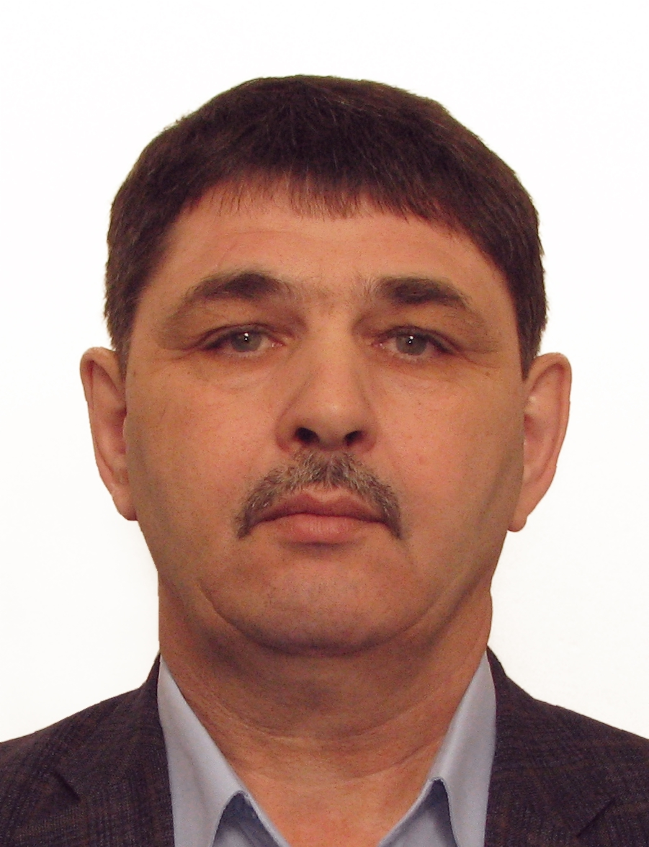 | Занимаемая должность: глава муниципального образования «Мухоршибирский район» Республики Бурятия  Дата рождения: 15 февраля 1963 года
Образование: | Высшее профессиональное:  - Сибирский технологический институт (г. Красноярск), инженер лесного хозяйства, 1993 г.;  - Дивногорский лесхоз-техникум, техник лесного хозяйства, 1986 г.  Профессиональная переподготовка:  ГОУ Сибирская академия государственной службы, (г. Новосибирск), государственное и муниципальное управление, 2005 г  Повышение квалификации:  -ВИПКЛХ по программе «Госуправление лесным хозяйством» (главный лесничий», 144 часов, 1999 г.;  -Центр профессионального государственного университета экономики и права по программе «Управление закупками и продукции для государственных нужд», 150 часов, 2004 г.;  -ФГОУ ВПО «Бурятская государственная сельскохозяйственная академия им. В.Р. Филиппова» по программе « информационные технологии», 24 часа, 2009 г.;  -Республиканский институт кадров управления и образования по программе «Основы государственного управления», 18 часов, 2009 год;  - ФГБОУ ВПО «РАНХ и ГС при Президенте РФ по программе «Управление проектами в органах власти: базовые знания», 16 часов, 2017 г.;  -ООО «Консалт Тендер» по программе «Управление государственными и муниципальными закупками», 108 часов, 2017 г.  - ФГБОУ ВПО «РАНХ и ГС при Президенте РФ» по программе «Практические инструменты управления», 40 часов, 2018 г.  -ФГАОУ ВО «Дальневосточный федеральный университет» по программе «Лучшие практики реализации проектов в ТОР и СПВ», 55 часов, 2019 г.;  -ООО «ПрофАудитКонсалт» по программе «Противодействие коррупции в органах местного самоуправления», 40 часов, 2021 г;
Награды,  поощрения: | Медаль «По зову долга и сердца», 2022 г., медаль ордена «Трудовая доблесть», 2021 г., медаль Министерства обороны Российской Федерации «Участнику маневров войск (сил) «Восток-2018», 2018 г.; Почетная грамота Правительства Республики Бурятия, 2017 г.; Почетная грамота республиканского агентства лесного хозяйства, 2017 г.; Почетное звание Республики Бурятия «Заслуженный экономист Республики Бурятия», 2015 г.; Почетная грамота Республики Бурятия, 2013 г.; Ведомственный знак отличия Федеральной службы государственной статистики - медаль «За заслуги в проведении Всероссийской переписи населения», 2012 г.; Почетная грамота Министерства строительства и модернизации жилищно-коммунального комплекса Республики Бурятия, 2011 г.; Почетная грамота Народного Хурала, 2007 г.; Знак «X лет службы в государственной лесной охране Российской Федерации, 1996 г.
Семейное положение: | женат, двое детей
ТРУДОВАЯ ДДЕЯТЕЛЬНОСТЬ

1980-1980  1980-1981 | -  - | Механизатор совхоза «Цолгинский»  Учеба в Верхне- Жиримском СПТУ-2
1981-1981  1981-1983  1983-1983 | -  -  - | Механизатор совхоза «Цолгинский»  Служба в рядах Советской Армии  рабочий Гашейского лесничества
1983-1986 | - | Учеба в Дивногорском лесхоз - техникуме
1986-1987 | - | Мастер леса Гашейского лесничества
1987-1993 | - | Лесничий Калиновского лесничества
1993-2003 | - | Главный лесничий Мухоршибирского лесхоза
2003- 2013 | - | Первый заместитель руководителя администрации МО «Мухоршибирский район»
2013-по н/в. | - | Глава муниципального образования «Мухоршибирский район»

Общий трудовой стаж: 39 лет 8 месяцев

В том числе на государственных должностях, выборных муниципальных должностях, государственной или муниципальной службы ( руководителем организации): - 20 лет 5 месяцев

Проекты, мероприятия на территории Мухоршибирского района, в реализации которых претендент принимал участие:
Государственные программы: «Комплексное развитие сельских территорий» , «Развитие образования»,«Современная школа».

Республиканские программы:"Капитальный ремонт образовательных учреждений на период о 2024 г.»,«Развитие агропромышленного комплекса и сельских территорий в Республике Бурятия»,
«Модернизации школьной системы образования РБ»,Республиканская адресная программа по переселению граждан из аварийного жилищного фонда на территории Республики Бурятия, признанного таковым до 1 января 2017 года, на период 2019 - 2024 годов"

Федеральные проекты: «Формирование комфортной городской среды» (национальный проект «Жилье и городская среда»), «1000 дворов» (в рамках ФП «Формирование комфортной городской среды», НП «Жилье и городская среда»

Региональные проекты: «Чистая вода» (НП «Экология»), «Точки роста» (НП Образование»),
«Успех каждого ребенка» (ФП «Цифровая образовательная среда» нацпроекта «Образование»),
-«Цифровая образовательная среда» (ФП «Образование»), «Спорт - норма жизни» (национальный проект «Демография»), «Культурная среда» (национальный проект «Культура»), «Народный бюджет» .

Ведомственные целевые программы: -«Современный облик сельских территорий» (Минсельхоз РФ)

Характер участия: руководство и контроль на муниципальном уровне.

